DATOS DEL POSTULANTE
NOMBRE DE LA INICIATIVA:
1. ANTECEDENTES DE LA INSTITUCIÓN
(Instituciones Privadas sin fines de lucro de la Región, como Organizaciones comunitarias, Juntas de Vecinos, Centros deportivos, Fundaciones o Corporaciones
1.1 Nombre Institución:
1.2 Rut Institución:
1.3 Domicilio Institución:
1.4 Comuna
1.5 Provincia
1.6 Teléfono:
1.7 Celular:
1.8 Correo Electrónico:

2. DATOS DEL REPRESENTANTE LEGAL

2.1 Nombre:
2.2 Rut del representante legal:
2.3 Domicilio:
2.4 Teléfono:
2.5 Celular:
2.6 Correo Electrónico:

3. DATOS DEL EJECUTOR
(Persona responsable y encargada de la ejecución del proyecto)
3.1 Nombre:
3.2 Cedula De Identidad:
3.3 Domicilio
3.4 Teléfono:
3.5 Celular:
3.6 Correo Electrónico:

4. COORDINADOR ADMINISTRATIVO CONTABLE
(podrá realizar gastos de honorario, para asistencia técnica o asesoría técnica para la ejecución y rendición del proyecto)
4.1 Nombre:
4.2 Cedula De Identidad:
4.3 Domicilio
4.4 Teléfono:
4.5 Celular:
4.6 Correo Electrónico:

NOTA: ESTE FORMULARIO NO SE PUEDE ALTERADO SEGÚN BASES TECNICAS.
PARA LAS INSTITUCIONES QUE YA SE ENCUENTRAN VALIDADAS, DEBERÁN VERIFICAR QUE SU CERTIFICADO DE PERSONERÍA JURÍDICA Y DIRECTIVA VIGENTE CUENTE CON 60 DÍAS HÁBILES AL CIERRE DEL SEGUNDO CONCURSO, EN CASO CONTRARIO, SE CONSIDERARÁN COMO NO VALIDADAS Y LA INSTITUCIÓN TENDRÁ QUE INGRESAR NUEVAMENTE A SU SESIÓN DE VALIDACIÓN E INCORPORAR EL DOCUMENTO REQUERIDO ACTUALIZADO Y ESPERAR RESPUESTA.

DATOS DEL PROYECTO

ORIENTACIONES GENERALES

- Lea cuidadosamente las Bases de Postulación y Manual de Rendiciones y Operaciones.
- Prepare su proyecto con suficiente anticipación a la fecha de entrega.
- Antes de presentarlo, verifique que toda la documentación solicitada en las Bases de Postulación se adjunta al proyecto.
- Guarde una copia del proyecto y de los documentos adjuntos al mismo.
- La información que se solicita en el Formulario de Postulación responde las siguientes preguntas:

Pregunta | Ítem del Formulario
¿Qué se hará? | Nombre del Proyecto
¿Quiénes lo harán? | Responsables/Ejecutores
¿Por qué se hará? | Fundamentación
¿Para qué se hará? | Objetivos
¿Para quiénes se hará? | Focalización / Beneficiarios/as
¿Cómo se hará? | Descripción/Plan de Producción
¿Qué actividades se harán y cuándo? | Carta Gantt/Cronograma
¿Cuánto costará? | Presupuesto (Costos y Aportes)
Nota: Deben presentarse en 2 ejemplares (un original y una copia idéntica, enumerada en dos copias del proyecto completo, con todos sus antecedentes, en una capeta de oficio cartulina pigmentada brillante color azul oscuro, en sobre cerrado con carta conductora y adjuntar un CD rotulado con una copia fiel del formato PDF).

5.- ANTECEDENTES DEL PROYECTO

5.1 NOMBRE DE LA INICIATIVA:

5.2 Comuna donde se llevara a cabo

5.3 Provincia donde se llevara a cabo

5.4 Localidad donde se llevara a cabo

5.1. CLASIFICACIÓN DE PROYECTO

Su proyecto corresponde a una iniciativa:

NUEVA | CONTINUIDAD

NOTA: En los casos de proyectos de continuidad, debe presentar un informe de resultados del proyecto anterior.

5.2. SELECCIÓN DE TIPOLOGÍAS

SITUACIONAL | PSICOSOCIAL

CATEGORÍA A LA QUE POSTULA

5.3.- INICIATIVAS DE INTERVENCIÓN PSICOSOCIAL
CATEGORÍAS | LÍNEAS | MARQUE X
Proyectos de Prevención Social en Grupos Infanto Juveniles (MÁXIMO 8 MESES) | Prevención con Infantes (NNI) Preescolares.
 | Prevención con Niños/ as y Adolescentes (NNA)
Proyectos de Prevención de la Violencia Escolar (MÁXIMO 10 MESES) | Prevención de la Violencia Escolar(VET) temprana (preescolar)
 | Prevención de la violencia escolar (VE) ciclo enseñanza básica y media
Integración sociocultural en comunidades y barrios (MÁXIMO 10 MESES) | Prevención de la violencia juvenil en comunidades y barrios
Proyectos de Convivencia Comunitaria(MÁXIMO 6 MESES) | Participación Comunitaria + Fortalecimiento de Capacidades

5.4.- INICIATIVAS DE INTERVENCIÓN SITUACIONAL

CATEGORÍAS | LÍNEAS | MARQUE X
Marcación y Registro de Bienes (MÁXIMO 6 MESES) | Actividades de Marcado de bienes con micro puntos o etiquetas micro perforadas.
Proyectos de Prevención Situacional(MÁXIMO 6 MESES) | Actividades de Vigilancia Comunal (AVC)
 | Alarmas de Coordinación Vecinal (ACV)
 | Actividades para la Recuperación de espacios públicos (AREP)
 | Actividades de Iluminación Peatonal.

Se debe definir claramente la categoría a la cual postula, ya que esto está directamente relacionado con la evaluación correspondiente.

5.5 PLAZO O TIEMPO DE EJECUCIÓN:
5.5.1 FECHA ESTIMADA DE INICIO:
5.5.2 FECHA ESTIMADA DE TÉRMINO

5.5.3 N° de Beneficiarios Directos del Proyecto:
Nombre | Hombre | Mujeres | Total
Adulto
Niños(as)
Discapacitado
Etnia
Socios
Externos
Total

NOTA : En los casos de discapacitados y etnia, debe acompañar la documentación correspondiente para
5.5.4 Numero aproximado de Beneficiarios Indirectos del Proyecto:

ESTRUCTURA DEL PROYECTO

6 ESTRUCTURA DEL PROYECTO
6.1.- DIAGNÓSTICO DE LA SITUACIÓN
Explicar porque es importante esta iniciativa

6.2.- OBJETIVOS DEL PROYECTO

6.2.1.- OBJETIVO GENERAL DE LA INICIATIVA (propósito)

6.2.2.- OBJETIVO ESPECIFICO. (REFERIDO A LAS ACCIONES QUE REALIZARÁ, PARA LLEVAR A CABO EL OBJETIVO GENERAL)

6.3. DESCRIBA: ¿CUÁL ES LA PROBLEMÁTICA A INTERVENIR?

6.2. DESCRIBA DETALLADAMENTE: ¿PARA QUIÉN O QUIENES ES DESTINADO EL PROYECTO, LLÁMESE POBLACIÓN O SECTOR SOCIAL, ESTABLECIMIENTO EDUCACIONAL, UNIDAD VECINAL, POBLACIÓN, VILLA, ETC. DONDE DESEA REALIZAR LA INTERVENCIÓN? (POBLACIÓN OBJETIVO)

6.3. DESCRIBA EL LUGAR FÍSICO QUE CONSIDERA EL PROYECTO, DONDE SE REALIZARÁN LAS ACTIVIDADES.

6.4. OBJETIVOS DEL PROYECTO

6.4.1. OBJETIVO GENERAL DE LA INICIATIVA

6.4.2. OBJETIVO ESPECIFICO. (REFERIDO A LAS ACCIONES QUE REALIZARÁ, PARA LLEVAR A CABO EL OBJETIVO GENERAL)

6.5. DESCRIBA DETALLADAMENTE LA METODOLOGÍA QUE SE USARA PARA LA INTERVENCION. (REFERIDO A LAS ACCIONES QUE REALIZARÁ, PARA LLEVAR A CABO EL OBJETIVO GENERAL)

6.6. ACTIVIDADES A EJECUTAR (Señale y describa las actividades).

N° | NOMBRE DE LA ACTIVIDAD | DESCRIPCIÓN DE LA ACTIVIDAD
1
2
3

6.7. CRONOGRAMA DE ACTIVIDADES: Se deberá detallar la descripción de actividades a ejecutar por mes y/o semanas y lugares de presentación, correspondiente al tiempo de ejecución que dure el proyecto:

El siguiente cuadro corresponde a un ejemplo, cada proyecto deberá adecuar indicando plazos estimados.

N° | ACTIVIDADES | M1 | M2 | M3 | M4 | M5 | M6 | M7 | M8 | M9 | M10 | M11 | M12
1
2
3

6.8.- FOCALIZACIÓN Y BENEFICIARIOS DEL PROYECTO: ¿PARA QUIÉN O QUIENES ES DESTINADO EL PROYECTO, LLÁMESE POBLACIÓN O SECTOR SOCIAL, ESTABLECIMIENTO EDUCACIONAL, UNIDAD VECINAL, POBLACIÓN, VILLA, ETC. DONDE DESEA REALIZAR LA INTERVENCIÓN?

DESCRIPCIÓN BENEFICIARIOS

6.9.- DESCRIBA EL LUGAR FÍSICO QUE CONSIDERA EL PROYECTO, DONDE SE REALIZARÁN LAS ACTIVIDADES.

6.10 CORDINACIÓN DE REDES, GESTIONES QUE HA REALIZADO PARA QUE SE LLEVE A CABO EL PROYECTO: Se requiere que las gestiones realizadas son respaldadas a través de cartas de compromiso u otro medio de verificación.

Institución / Organización | Ámbitos de Coordinación | Contacto Responsable

6.11. RESULTADOS ESPERADOS.

Describa los principales resultados esperados de la ejecución del proyecto e identifique cuáles serán los indicadores principales que contempla su evaluación del proyecto y quien se encargará de la mantención y como lo hará.

A continuación se da algunos ejemplos de indicadores que se pueden utilizar pare medir los resultados que se esperan obtener con la implementación de la iniciativa presentada.

- Indicar Nombre de la institución que compromete hacerse cargo tanto de la operación como de la mantención del proyecto - Nombre del proyecto.
- Se debe explicar de qué manera se harán cargo de la Mantención idealmente adjuntar plan de mantención correspondiente

(Resultados esperados)

6.12. BENEFICIARIOS, Se requiere un listado con los beneficiarios directos e indirectos.

TIPO DE PROYECTO | BENEFICIARIO DIRECTO | BENEFICIARIO INDIRECTO (aproximado)
PROYECTOS DE INTERVENCIÓN PSICOSOCIAL

PROYECTOS DE INTERVENCIÓN SITUACIONAL

6.13 RANGO ETARIO DE LOS BENEFICIARIOS Y PORCENTAJES

GÉNERO |  |  | PERTENENCIA A ETNIA |  |  | DISCAPACITADOS
Hombre | Mujer | Total | SI | NO | Total | Hombres | Mujeres | Total
% | % | % | % | % | % | % | % | %

GÉNERO | TRAMO ETAREO
 | 0 - 5 | 6 - 10 | 11 - 17 | 18 - 29 | 30 - 59 | 60 y más | Total
Mujeres
Hombres
% | % | % | % | % | % | % | %

ESTRUCTURA FINANCIERA DEL PROYECTO

- RESUMEN DE PRESUPUESTO POR ITEMS:

ITEMS | $ SOLICITADOS GOBIERNO REGIONAL | $ APORTE PROPIO | $ APORTE DE TERCEROS | TOTAL
DIFUSIÓN
INVERSIÓN
OPERACIÓN
HONORARIOS
IMPREVISTOS Y/O GASTOS MENORES
TOTAL
NOTA: EL LLENADO DE ESTA PLANILLA DEBE REALIZARSE EN BASE A LA INFORMACIÓN SEÑALADA EN PRESUPUESTO DETALLADO.

7.1 APORTES PROPIOS se debe acompañar con el anexo N°7, solicitado en la admisibilidad del proceso, los aportes propios serán considerados en la rendición del proyecto.

ITEMS | DESCRIPCIÓN APORTE | MONTO
DIFUSIÓN

INVERSIÓN

OPERACIÓN

HONORARIOS

TOTAL

7.2 APORTES DE TERCERO se debe acompañar con el anexo N°7, solicitado en la admisibilidad del proceso, los aportes propios serán considerados en la rendición del proyecto.

ITEMS | INSTITUCIÓN | DESCRIPCIÓN APORTE | MONTO
DIFUSIÓN

INVERSIÓN

OPERACIÓN

HONORARIOS

TOTAL

7.3. RECURSOS SOLICITADOS AL GOBIERNO REGIONAL POR ITEMS

7.3.1. DETALLE DE DIFUSIÓN (La Institución beneficiaria deberá considerar hasta el 10% del presupuesto total de la iniciativa para actividades de promoción o difusión. En toda actividad de promoción o difusión deberá señalarse que ella es financiada por el Gobierno Regional de Tarapacá tal como lo establecen las Bases Generales del concurso.)

N° | DETALLE | CANTIDAD | TOTAL
1 | Letrero obligatorio: Impresión en PVC, todo color y como mínimo de 3.00 mts. de ancho 2.00 mts. de alto. | 1 | Precio mercado
2
3
Subtotal DIFUSIÓN

7.3.2. DETALLE DE INVERSIÓN (Es necesario acompañar las cotizaciones respectivas)

N° | DETALLE | CANTIDAD | TOTAL
1
2
3
Subtotal INVERSIÓN

7.3.3. DETALLE DE OPERACIÓN (Se consideran aquellos que sean necesarios para la realización del proyecto, tales como: arriendo de equipos, pasajes, fletes, material fungible, fotocopias y otros. Quedan excluidos los gastos de teléfonos, combustibles, energía eléctrica, arriendo de oficina).

(Desglose cuánto es lo que gastará por concepto de cada material y/o servicio)

N° | MATERIALES Y/O SERVICIOS | CANTIDAD | VALOR UNITARIO
1
2
3
4
5
6
Subtotal OPERACIÓN

7.3.4. DETALLE DE HONORARIOS (El proyecto podrá considerar este tipo de gasto en caso de ser estrictamente indispensable para su correcta ejecución y por montos debidamente justificados)

EL CO-EJECUTOR ES LA PERSONA CON MÁS HORAS ASIGNADAS AL PROYECTO Y ENCARGADO DE LA EJECUCIÓN DEL PROYECTO. (El ejecutor o co-ejecutor que reciba honorarios debe incluir su currículo señalando sólo su experiencia en el tema relacionado con el proyecto)

NOMBRE DEL COORDINADOR ADMINISTRATIVO CON PERFIL CONTABLE | FUNCIÓN A DESARROLLAR | HONORARIO MENSUAL | PERIODO DE CONTRATACIÓN | TOTAL
SUBTOTAL HONORARIOS $
NOTA: UTILICE ESTE CUADRO, SOLO SI EL PROYECTO CONTEMPLA UN COORDINADOR CON PERFIL CONTABLE. (DEBERÁ ADJUNTAR SU CURRICULUM)

- PROYECTOS SITUACIONALES: (Equipo encargado o Unidad ejecutora)
EL CO-EJECUTOR ES LA PERSONA CON MÁS HORAS ASIGNADAS AL PROYECTO Y ENCARGADO DE LA EJECUCIÓN DEL PROYECTO.

NOMBRE | PROFESIÓN U OFICIO DEL CONTRATADO | FUNCIÓN A DESARROLLAR | HONORARIO MENSUAL | PERIODO DE CONTRATACIÓN | TOTAL
SUBTOTAL HONORARIOS $

- PROYECTOS PSICOSOCIALES: (Equipo ejecutor)

Como parte de la evaluación de la eficiencia y eficacia que se le darán a los recursos solicitados al Fondo de Seguridad, complete la siguiente tabla de descripción del equipo ejecutor del proyecto.

Cargo | Perfil | Funciones Asociadas | Carga horaria | Definir si es Aporte del Fondo, Propio o de Terceros | Monto Remuneración
Coordinador del proyecto
Otros profesionales (Describir cargo)

Otros Técnicos (Describir cargo)

Llenar tantas veces sea necesario

7.3.5. IMPREVISTOS O GASTO MENOR (Para este ítem solo podrán utilizar hasta el 5% del monto solicitado al GORE de la subvención solicitada y en caso de ser utilizados deben ser CLARAMENTE JUSTIFICADOS en la respectiva rendición al Gobierno Regional.

NOTA: La División de Análisis de Control y Gestión se reserva el derecho de aceptar o rechazar los gastos incorporado a este Ítem, en relación al objetivo del proyecto.
GASTOS IMPREVISTOS Y/O GASTOS MENORES | VALOR TOTAL (pesos $)
El monto de imprevisto corresponde como máximo al 5% del monto total solicitado al Gobierno Regional. Si el proyecto aprobado sufre alguna variación, el monto de imprevisto deberá ser ajustado a dicho monto.

8. DESTINO DE LA INVERSIÓN Y MANTENCIÓN. (Se debe dejar claramente establecido cual será el destino de los bienes adquiridos una vez terminado el proyecto; la Persona Jurídica, la Persona Natural, otra institución, etc.)

ARTÍCULO | ESPACIO FISICO DONDE SE DESTINARÁ LA INVERSIÓN | JUSTIFICACIÓN

9.- CURRICULUM DE LA INSTITUCION (en relación a las iniciativas financiadas por el Gobierno Regional y/o otras Instituciones Pública o Privada).

10.- ANTECEDENTES DEL EQUIPO EJECUTOR Y/O DE LA UNIDAD EJECUTORA.

- PROYECTOS SITUACIONALES: CURRICULUM EQUIPO EJECUTOR

- PROYECTOS PSICOSOCIALES: CURRICULUM EQUIPO EJECUTOR

11.- ANTECEDENTES DE LA EMPRESA QUE DESEA TRABAJAR, SOLO PARA PROYECTOS DE CARÁCTER SITUACIONAL.

Incorporar datos de la empresa, que acrediten la existencia de 3 años.

ANTECEDENTES OBLIGATORIOS DEL PROCESO DE VALIDACIÓN DE INSTITUCIONES

N° | INSTITUCIONES PRIVADAS SIN FINES DE LUCRO
1 | Anexar copia simple legible del Rol Único Tributario.
2 | Anexar copia simple legible de RUT del Representante Legal de la Institución, y en los casos en que el representante legal es una persona diferente, debe adjuntar el mandato de representación Notarial o copia del acta de constitución en donde registre su representatividad en la institución.
3 | Anexar Certificado de Personería Jurídica y Directiva Vigente, emitido por el Registro Civil o institución pertinente en original o descarga en línea, donde especifique la fecha de inscripción de la institución, dicho documento no debe tener más de 60 días hábiles a contar del cierre del concurso.
4 | Anexar Certificado de Inscripción en el Registro de Receptores de Fondos Públicos, emitido a través del portal www.registros19862.cl)
5 | Anexar Declaración Jurada Simple (NO notarial), firmada por el representante legal de la institución presentadora. Según anexo N°6.

ANTECEDENTES Y REQUISITOS OBLIGATORIOS DEL PROCESO DE ADMISIBILIDAD

N° | INSTITUCIONES PRIVADAS SIN FINES DE LUCRO
DOCUMENTOS GENERALES
1 | Estar validada por el Gobierno Regional de Tarapacá del proceso de validación de instituciones. http://www.goretarapaca.gov.cl/registro/
2 | Formulario de Postulación del año 2017.
3 | No estar considerada dentro del listado de instituciones inhabilitadas publicado por la División de Análisis y Control de gestión.
4 | La institución cumple con la condición contemplada en la ley de presupuesto N° 20.981/2017, referida: "las instituciones privadas sin fines de lucro deben tener la personalidad jurídica vigente no inferior a 2 años.
5 | Están impedidos para postular, las organizaciones cuyos directivos sean familiares de la autoridad, CORES, SEREMI, Jefe de Servicio Público y/o de los funcionarios directivos del Gobierno Regional, hasta el nivel de jefe de departamento o su equivalente, inclusive. Concretamente, las que tengan la calidad de cónyuge, hijos, adoptados o parientes hasta el tercer grado de consanguinidad y segundo de afinidad, inclusive, así como también, aquéllos funcionarios que intervengan en las diferentes etapas del proceso concursal hasta la celebración del convenio. (ANEXO Nº6)
6 | Certificado de vigencia del Banco emisor de la cuenta bancaria.
7 | Las instituciones podrán presentar como MÁXIMO 1 (Una) iniciativa o proyecto al presente concurso. De las cuales una iniciativa será de la institución y la otra, será sólo de patrocinio.
DOCUMENTOS PARA PROYECTOS DE INTERVENCIÓN SITUACIONAL
6 | Autorización de cenco o municipalidades para la coordinación de proyectos de cámaras de televigilancia, donde especifique los requerimientos técnicos necesarios para enlazar los proyectos. Según anexo nº23
7 | Solo para los proyectos de luminarias, se debe presentar adicionalmente el cálculo lumínico comprometido, realizado y firmado por un profesional idóneo, con los datos que se requieren, acreditando experiencia y adjuntar curriculum según formato del anexo n°16.
8 | Autorizaciones de instalación y ubicación correspondientes, de los propietarios (bienes nacionales, municipalidades, condominios, etc.), según anexo n°17.
9 | Incorpora 3 (tres) cotización de las luminarias y/o alarmas comunitarias y/o cámaras de televigilancia, que contemple las especificaciones técnicas del (los) producto(s), según anexo n°19.
10 | Carta de compromiso de la institución, donde compromete el gasto de obras civiles para luminarias, (según anexo n°21)
11 | Documento que acredite que corresponde a un espacio público y la autorización para su intervención. (para proyectos de recuperación de espacios públicos) según anexo nº24

FORMATOS ANEXOS
ANEXO N°1
CARTA DE ENTREGA DE POSTULACIÓN
CONCURSO DE SEGURIDAD CIUDADANA 2017
(ADJUNTAR A LA ENTREGA FÍSICA DEL PROYECTO)

SEÑORITA
INTENDENTA DE LA REGIÓN DE TARAPACÁ
PRESENTE

Junto con saludar a Ud. a través del presente tengo a bien presentar el siguiente proyecto:
Nombre del proyecto
Monto solicitado al GORE | $
Clasificación de proyecto: (nuevo, de continuidad)
Tipo: (Intervención situacional o Intervención psicosocial)
Categoría:
Línea:
Nombre de la Institución
Nombre del Representante Legal
Provincia | Iquique |  | Tamarugal
Sin otro particular, saluda atentamente.
__________________________________________________________
Nombre del representante legal de la organización, Firma,
Rut y Timbre de la entidad.

Fecha: ______________________/2017

ANEXO N°2
CERTIFICADO DE INSCRIPCIÓN DE RECEPTORES PÚBLICO
Este certificado de Inscripción de Registro de Receptores de Fondos Públicos, es emitido a través del portal www.registros19862.cl
EJEMPLO:
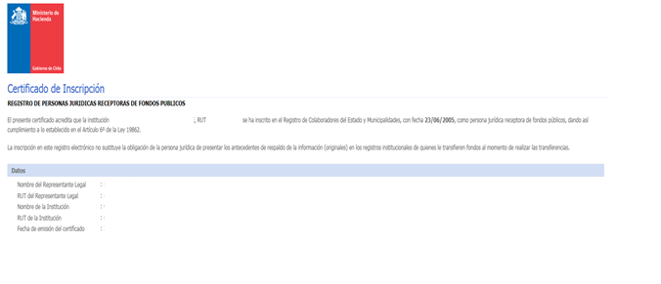

ANEXO N°3

RUT DEL REPRESENTANTE LEGAL DE LA INSTITUCIÓN

Fotocopia simple legible de RUT del Representante Legal de la Institución, y en los casos en que el representante legal es una persona diferente, debe adjuntar el mandato de representación.

EJEMPLO:

ANEXO N°4
FOTOCOPIA SIMPLE LEGIBLE DEL ROL ÚNICO TRIBUTARIO.
EJEMPLO:
ANEXO N°5
CERTIFICADO DE PERSONERÍA JURÍDICA Y DIRECTIVA VIGENTE
El Certificado de Personería Jurídica y Directiva Vigente, emitido por el Registro Civil o institución pertinente en original o descarga en línea, donde especifique la fecha de inscripción de la institución, dicho documento no debe tener más de 60 días hábiles a contar del cierre del concurso. (Solo para instituciones privadas sin fines de lucro.)
EJEMPLO:

ANEXO N°6
DECLARACIÓN JURADA SIMPLE NO NOTARIAL
PARTE INTEGRA DEL FORMULARIO DE POSTULACIÓN
(Debe ser completada y presentada como documentos que forma parte íntegra del formulario de postulación y de admisibilidad. No es notarial y es obligatorio)
Yo: …………….......………………………………………………………………, Rut:………………………………………. Representante legal de la institución…………………………………………………………………………………. De la comuna ………………………………………………..que postula a los concursos del 6% FNDR 2017 el proyecto denominado ……………….…………………………………………………………………………..
Declaro que:

- Por la sola postulación de una iniciativa a esta convocatoria, se entiende para todos los efectos legales, que la entidad postulante conoce y acepta el contenido íntegro del presente Instructivo – Bases del concurso y Manual de Rendiciones y Operaciones, así como los demás documentos que forman parte del concurso y acepta los resultados de la convocatoria.

- Nuestra institución, cumple con la condicionante contemplada en la Ley de Presupuestos N° 20.981/2017, referida a: “Las instituciones privadas sin fines de lucro podrán ser beneficiarias de estos recursos siempre que al momento de postular tengan una personalidad jurídica vigente no inferior a 2 años.”

- En mi calidad de Representante legal, tengo pleno conocimiento que los documentos oficiales de los fondos concursables del Gobierno Regional de Tarapacá que son: Instructivo, Bases, Formulario, Manual de Operaciones y Rendiciones.

- En mi calidad de representante legal, la institución a la que represento, su directiva y ejecutor(es) de la iniciativa que presentamos al respectivo concurso, NO poseen inhabilidades para recibir Fondos Públicos, emanados del Gobierno Regional de Tarapacá.

- A través de la presente comprometo el cumplimiento, que nuestras iniciativas no se financiarán: Pagos de representación, honorarios y/o adquisiciones de bienes o servicios a directivos de la misma institución y/o a familiares hasta el 3° de Parentesco.

- Nuestra organización y su directiva no están conformadas por directivos sean familiares de la autoridad, CORES, SEREMI, Jefe de Servicios Públicos y/o de los funcionarios directivos del Gobierno Regional, hasta el nivel de Jefe de Departamento o su equivalente, inclusive. Concretamente, las que tengan la calidad de cónyuge, hijos, adoptados o parientes hasta el tercer grado de consanguinidad y segundo de afinidad, inclusive, así como también, aquéllos funcionarios que intervengan en las diferentes etapas del proceso concursal hasta la celebración del convenio.

- Los directores y/o administradores no tienen litigios pendientes con el Gobierno Regional de Tarapacá, ni con otras instituciones púbicas.

- Tengo pleno conocimiento que, de ser seleccionado como beneficiario del Fondo, los recursos que sean transferidos a la institución sólo podrán ser utilizados para la ejecución del proyecto seleccionado, no pudiendo ocuparlo para un fin distinto.

- Tener pleno conocimiento que, de ser seleccionado mi proyecto, el medio de comunicación oficial entre el Gobierno Regional de Tarapacá y mi institución es el CORREO ELECTRÓNICO (e-mail) que yo indiqué en el formulario de postulación.

- La iniciativa o actividad a la que postula la entidad que represento no cuenta con financiamiento del FNDR, o cualquier otro fondo público creado o administrado por cualquier entidad pública centralizada o descentralizada perteneciente a la administración pública.

- Que los antecedentes aportados y datos de la institución, representante legal, ejecutor y directiva, son veraces, para efecto de la transacción electrónica de entrega de recursos.

- Como representante legal, mi compromiso de ejecutar la iniciativa en forma íntegra y dando cumplimiento en materia de obligaciones y difusión dispuesta en las presentes bases.

- De ser aprobado nuestro proyecto artístico, accedo a que los productos financiados por el Gobierno Regional de Tarapacá, puedan ser difundidos en una biblioteca virtual, ubicada el sitio web del Gobierno Regional de Tarapacá, de manera que la comunidad pueda consultarlos.
Doy fe de cuanto declaro.

__________________________________________________________
FIRMA, Nombre del representante legal de la organización,
Rut y Timbre de la entidad
Fecha: ______________________/2017

ANEXO N°7
CARTA DE COMPROMISO DE APORTES PROPIOS

Ciudad |  | Fecha (día/mes/año)

Para la correcta ejecución de la iniciativa denominada:
Presentado por esta Institución para su financiamiento a través del Concurso FNDR 2017 “Actividades de Seguridad del Gobierno Regional de Tarapacá, en conformidad a lo señalado en el respectivo Instructivo – Base 2017 definido para el correspondiente concurso público.
Nombre Entidad Postulante
Nº RUT |  |  | Representante Legal
Domicilio
Ciudad
Se compromete a realizar los siguientes Aportes Propios institucionales,
Descripción del Aporte Propio |  | Cantidad (unidades/horas) |  |  | Valor ($)

Representante Legal
Nº Rut

Firma del Representante Legal

ANEXO N°8
CARTA DE COMPROMISO DE APORTES DE TERCEROS

Ciudad |  | Fecha(día/mes/año)

La institución/persona colaboradora, denominada:
Nº Rut |  |  | Fono
Domicilio
Ciudad
Declara, por medio del presente instrumento, que en caso de ser financiada la iniciativa denominada:
Presentado por esta Institución para su financiamiento a través del Concurso FNDR 2017 “Actividades de Seguridad Ciudadana del Gobierno Regional de Tarapacá, en conformidad a lo señalado en el respectivo Instructivo – Base 2017 definido para el correspondiente concurso público.
Presentado por la Entidad Postulante denominada:
Se compromete a realizar los siguientes Aportes considerados como Aporte de Terceros
Descripción del Aporte de Terceros |  | Cantidad (unidades/horas) |  |  | Valor ($)

Firma del Representante Legal

ANEXO N°9
LISTADO DE BENEFICIARIOS DE LA INSTITUCIÓN POSTULANTE

Nº | Nombre | Rut | Dirección/ Teléfono | Email de Contacto
1
2
3
4
5
6
7
8
9
10
11
12
13
14
15
16
17
18
19
20
(Extender en el caso que se requiera más beneficiarios)

ANEXO N°10
CARTA DE COMPROMISO DEL EQUIPO DE TRABAJO
(Para evaluación técnica)

Yo: …………………………………………………………………………………………………………………...: Comprometo mi participación en el Proyecto: …………………………………………………………….: prestando servicio por: ………………………. Cantidad de Horas semanales en la función: …………………………………………………………………………………….…. Presentado al Gobierno Regional de Tarapacá en los fondos de Seguridad Ciudadano FNDR 2017, para participar en la ejecución del proyecto: ………………………………………………………………………………………… ……..………………………………………………………………………………………………………………………………:

Nombre y firma del representante legal de la organización,  Rut y Timbre de la entidad | Nombre y firma del que participará en el proyecto.

Fecha: ______________________/2017

ANEXO N°11
MAPA DE FACTORES DE RIESGO
IDENTIFICA CUADRANTE O LUGAR DONDE SE PRODUCE EL FACTOR
PARA PROYECTOS PSICOSOCIALES

SECTOR PAZA TENIENTE IBÁÑEZ:

AL NORTE: BULNES
AL SUR: ORELLA
AL ESTE: LATORRE
AL OESTE: A. PÉREZ CANTO

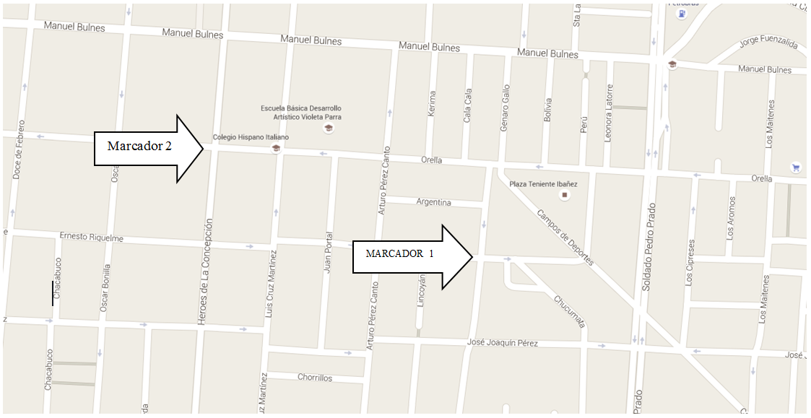

EJEMPLO:
N° | MARCADOR | INDICADOR | CANTIDAD
1 | MARCADOR 1 | Factor de riesgo de drogadicción | 1
2 | MARCADOR 2 | Factor de riesgos XXXXXXXXXXX | 1
3 | MARCADOR 2 | (escribir antecedentes que estén considerados)

(Descripción del Cuadro: En este mapa se debe identificar cual es la ubicación geográfica de los factores de riesgos identificados en las iniciativas de carácter psicosocial.)

ANEXO N°12
MAPA TERRITORIAL DE UBICACIÓN
Proyectos situacionales de alarmas, cámaras.

MAPA PARA COMPLETAR (opcional, si no posee google maps, puede ser llenado a mano, completando el nombre de las calles e identificar la ubicación geográfica exacta de la instalación de la inversión, alarmas o cámaras. En el caso que tenga acceso a un mapa digital, incorpore digitalmente la ubicación de la inversión)

NOMBRE DE CALLE

NOMBRE DE CALLE

NOMBRE DE CALLE

Ejemplo:
Tipo de Inversión | Cantidad | Ubicación | Beneficiarios
alarma | 40 | Genaro Gallo entre Orella y Manuel Rodríguez. | 100 personas

ANEXO N°13
FICHA TÉCNICA PARA ALARMAS COMUNITARIAS

INDICADOR | DETALLE
TIPO DE ALARMA
MARCA / MODELO
POTENCIA /ALCANCE
DETALLE DEL PRODUCTO
SEPARACIÓN EFECTIVA DE ALARMAS POR CASA
VALOR UNITARIO | $
TIEMPO DE GARANTÍA POR PARTE DE LA EMPRESA | DEBE SER DE AL MENOS 24 MESES
POSEE CERTIFICACIÓN PARA LA INSTALACIÓN | SI |  | NO |  | N° CERTIFICACIÓN

FICHA TÉCNICA PARA CÁMARAS DE TELEVIGILANCIA

INDICADOR | DETALLE
TIPO DE ALARMA
MARCA / MODELO
POTENCIA /ALCANCE
DETALLE DEL PRODUCTO
ZOOM ÓPTICO
CANALIZACIÓN
ENVÍO DE SEÑAL | ALÁMBRICA |  |  |  |  |  |  | INALAMBRICA
SEPARACIÓN EFECTIVA DE ALARMAS POR CASA
VALOR UNITARIO | $
TIEMPO DE GARANTÍA POR PARTE DE LA EMPRESA | DEBE SER DE AL MENOS 24 MESES
POSEE CERTIFICACIÓN PARA LA INSTALACIÓN | SI |  |  | NO |  |  | N° CERTIFICACIÓN

ANEXO N°14

CONTRATO TIPO ENTRE PRIVADOS
(Para proyectos situacionales de cámaras, Iluminación y/o alarmas)
(OPCIONAL)

CONTRATO PARA ADQUISICIÓN
DE CÁMARAS DE TELEVIGILANCIA, ALARMAS Y/O ILUMINACIÓN PEATONAL E ILUMINACIÓN DENTRO DE CONDOMINIOS
INSTITUCIÓN XXXX
A
EMPRESA XXXX

En Iquique a xx de xx de dos mil quince, entre la Institución XXXX, persona jurídica xxxx, representada en este acto por don(ña) xxxx, chilena, profesión u oficio, cédula de identidad número xxxx, ambos con domicilio en Iquique, en avda. o calle xxxx, en adelante la Junta de Vecinos o Club Social xxxx, y por la otra, la Empresa xxxx, RUT número xxx, representada legalmente por don(ña) xxxx, chileno, cédula nacional de identidad número xxxx, ambos con domicilio en xxxx, comuna de xxxx, en adelante “La Empresa”, se ha convenido el siguiente contrato:

PRIMERO: Mediante el presente instrumento y de acuerdo a lo solicitado en la Bases del Concurso de Seguridad Ciudadana del Fondo Nacional de Desarrollo Regional del Gobierno Regional de Tarapacá, las partes comparecientes vienen en celebrar el presente contrato para la adquisición de Cámara de Televigilancia, Alarmas y/o Luminarias. El proyecto contempla la adquisición de (n° de cámaras, alarmas o luminarias) cámaras de vigilancia, alarmas y/o luminarias.

(En los casos de contar con un plano, este se debe adjuntar a continuación de la cláusula primera, de lo contrario, se debe indicar la ubicación en donde se fijarán las Cámaras, Luminarias y/o Alarmas)
SEGUNDO: El plazo de ejecución de la instalación será de 60 (puede modificarse por acuerdo de las partes) días a contar de la fecha de firma del presente contrato.
TERCERO: El valor total por la instalación de las cámaras y/o alarmas es de [en números y letras, ejemplo $ 1.000.000.- (un millón de pesos)], I.V.A. incluido, los que serán pagados en 2 cuotas, una al momento de la suscripción del presente instrumento y la segunda al momento de la entrega conforme del equipamiento adquirido o de acuerdo a los estados de avances que presenten las empresas.

CUARTO: La Empresa XXXX, para garantizar la correcta y oportuna ejecución de los servicios indicados en el presente contrato y de fiel, total y buen cumplimiento de éste, deberá entregar a favor de la Institución XXXX un Vale Vista o Boleta Bancaria por un monto de (5% del valor total de contrato), a nombre (del representante legal o presidente de la Institución XXXX) con vigencia por un período de 18 meses a contar de la fecha de Recepción de los trabajos sin observaciones al momento de extenderse el Acta de Recepción final de la obra. Dicho Vale Vista o Boleta Bancaria deberá ser entregada a la Institución XXXX, al momento de suscribirse por ambas partes el presente contrato y podrá ser cobrada por la representante legal o presidente de la Institución XXXX en caso de incumplimiento o retardo de las obligaciones que emanan del presente contrato, ya sea de forma parcial o total.
QUINTO: La Empresa XXXX, ya individualizada, por este acto, faculta y autoriza al representante legal o presidente de la Institución XXXX para el cobro, total o parcial, de las indicadas garantías, por perjuicios causados a la Institución XXXX, que ésta debe asumir por la acción u omisión del adjudicatario y por cualquier incumplimiento de sus obligaciones asumidas en conformidad al presente contrato.
SEXTO: La Empresa XXXX se obliga en este acto a ejecutar un Servicio de Mantención, el que comprenderá la mano de obra especializada y todos los repuestos, materiales y piezas que eventualmente sea necesario reemplazar para el óptimo funcionamiento de los equipos por ellos instalados. Los dispositivos instalados deberán ser revisados a lo menos una vez al mes para comprobar su estado y operatividad, por el período que dure la garantía de los equipos adquiridos, la que se fija en este acto por un período de 18 (dieciocho) meses.
SÉPTIMO: La empresa se obliga por este acto a presentar un Certificado de cumplimiento de obligaciones laborales y previsionales, emitido por la Dirección del Trabajo cuya antigüedad no sea superior a 30 días al momento de la firma del presente instrumento y otro actualizado, al momento de suscribir el Acta de Recepción final de la obra.
OCTAVO El contrato se entenderá resuelto ipso-facto, sin forma de juicio y sin derecho a indemnización por cualquier incumplimiento grave de la empresa respecto de las obligaciones contraídas en virtud del contrato.
NOVENO: Para todos los efectos legales, judiciales y extrajudiciales derivados de este contrato, ambas partes prorrogan la competencia para ante los Tribunales de Justicia de la comuna y ciudad de Iquique.
DÉCIMO: Todos los gastos, impuestos y tasas del presente contrato serán de cargo del adjudicatario.
UNDÉCIMO: En señal de aceptación y conformidad las partes firman el presente contrato en tres ejemplares del mismo tenor y fecha.

Firma y Timbre del Representante legal de la institución xxxxxxxxx | Firma y Timbre del Representante legal de la Empresa xxxxxxxxx

ANEXO N°15
ACTA DE INFORMACIÓN
PROYECTOS DEL FONDO SEGURIDAD CIUDADANA FNDR 2017

En………………………………., con fecha…….………….…. de…………..……. de……………..…………., a las ………………………..hrs., se realiza la reunión de información del proyecto de nominado “…………………………………………………………………………………………………………………………………….…”.
Los representantes de las organizaciones comunitarias y socios que asisten a la presente reunión, toman conocimiento de dicho proyecto, que será presentado al Fondo de actividades del fondo de Seguridad Ciudadana FNDR 2017.
Adjunta: nombre y firma de los asistentes a la reunión.
NOTA: En los casos de Luminaria peatonal, debe quedar en forma explícita que los gastos de mantención y operación de la inversión, se realizará con cargo a la institución y que podría incurrir en el alza del gasto común.

Nombre y Firma  Coordinador del Proyecto | Nombre y Firma  Representante Legal

ANEXO N°16
MEMORIAS TÉCNICAS
SOLO PARA LUMINARIA PEATONAL
PROYECTOS DEL FONDO SEGURIDAD CIUDADANA 2017
LAS MEMORIAS TÉCNICAS DEBEN INCORPORAR EL SIGUIENTE FORMATO, LO QUE IMPLICA GENERAR UN DOCUMENTO ADICIONAL CON LOS ANTECEDENTES REQUERIDOS:
- Índice
- Información general de la empresa
- Resumen ejecutivo
- Proceso de análisis donde contemple
  - Condiciones actuales (área a iluminar sin luminarias, fotos)
  - Descripción técnica del sistema de alimentación
  - Descripción de equipos.
  - Garantía de mantención por 24 meses, a contar de la operación de la luminaria.
- Proyectos de realizados anteriormente
- Patentes y Registros

  - Memoria de Calculo lumínico (nivel de iluminación optimo, discriminación de luminarias, incidencia luminosa del proyecto)

  - Medición final de iluminación.

- Para Proyectos de la categoría Prevención Situacional, específicamente Actividades de Iluminación Peatonal, Alarmas y Cámaras: La institución adjudicada deberá solicitar a la empresa contratada una garantía, que puede ser vale vista, boleta de garantía o póliza de seguro, a su favor, por un monto equivalente al 5% del valor total del contrato. La institución adjudicada deberá presentar copia simple de esta garantía en la primera rendición que realice al Gobierno Regional de Tarapacá, la cual deberá tener una vigencia de, a lo menos, el plazo de ejecución del contrato, más 60 días corridos

NOTA: Se debe esperar la aprobación de estos documentos, según el proyecto adjudicado, de caso contrario, se informará al consejo Regional que no cumple con las condiciones técnicas para el desarrollo de la iniciativa.

ANEXO N°17

AUTORIZACIÓN DE INSTALACIÓN Y UBICACIÓN DE LUMINARIAS
PROYECTOS DEL FONDO SEGURIDAD CIUDADANA 2017
(SOLO PARA PROYECTOS DE ILUMINACIÓN)

Yo: ………………………………………………………………………………….. (Representante legal, Persona Jurídica, Municipalidad o entidad), Autorizo para que la Institución: ………………………….……………………………………………………………….. Instale las luminarias solares, individualizadas en el proyecto: …………………………………………………………………….…………… Presentado al fondo de seguridad ciudadana FNDR 2017, del Gobierno Regional de Tarapacá.
NOTA: En los casos de Condominios, debe quedar en forma explícita que los gastos de mantención y operación de la inversión, se realizará con cargo a la institución y que podría incurrir en el alza del gasto común. Además el presente anexo, debe realizarse por cada una de las luminarias que se deseen instalar, considerando los aspectos de la memoria técnica en relación a la ubicación de las mismas.

Nombre, Firma, Timbre  Representante legal de la Ilustre Municipalidad o entidad correspondiente ____________________ | Nombre, Firma, Timbre  Representante Legal de la institución que presenta el proyecto

ANEXO N°19
COTIZACIÓN DE LUMINARIA SOLAR
PROYECTOS DEL FONDO SEGURIDAD CIUDADANA 2017
(SOLO PARA PROYECTOS DE ILUMINACIÓN)
COTIZACIÓN

INDICADOR | DETALLE
PANEL FOTOVOLTAICO  MARCA / MODELO | Marca
 | Modelo
 | Proteción IP
 | Horas de Vida Util
REGULADOR DE CARGA | Marca
 | Modelo
 | Proteción IP
 | Horas de Vida Util
LAMPARA LED | Marca
 | Modelo
 | Proteción IP
 | Horas de Vida Util
TIPO DE BATERIA Y UBICACIÓN | Marca
 | Modelo
 | Proteción IP
 | Horas de Vida Util
VALOR UNITARIO | $
TIEMPO DE GARANTÍA POR PARTE DE LA EMPRESA | DEBE SER DE AL MENOS 24 MESES

Nombre, Firma, Timbre
Representante legal de la Empresa, técnico o Unidad ejecutora

ANEXO N°20

UBICACIÓN DE LA LUMINARIA SOLAR
PROYECTOS DEL FONDO SEGURIDAD CIUDADANA 2017
(SOLO PARA PROYECTOS DE ILUMINACIÓN)

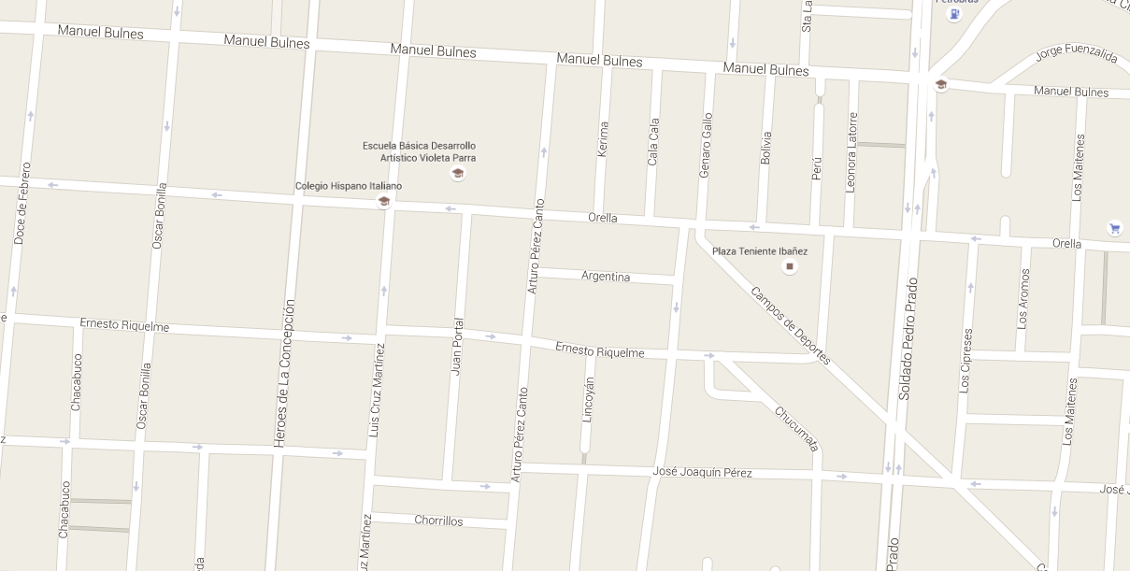
LUMINARIA 1
LUMINARIA 2

EJEMPLO:
N° | MARCADOR | UBICACIÓN | CANTIDAD
1 | LUMINARIA 1 |  | 1
2 | LUMINARIA 2 |  | 1
3 | LUMINARIA 3

NOTA: Se debe incorporar los permisos correspondientes para la ubicación de la luminaria, en algunos casos estos permisos serán más de uno.

ANEXO N°21

CARTA DE COMPROMISO DE LA INSTITUCIÓN
PARA COMPROMETER OBRAS CIVILES PARA LAS LUMINARIAS SOLARES
(SOLO PARA PROYECTOS DE ILUMINACIÓN)

Yo: …………………………………………………………………………………………….. Representante legal de la institución:………………………………………………………………………………………………………………………….. da cuenta que el proyecto: ………………………………………………………………………………………………. Presentado al fondo de seguridad ciudadana FNDR del Gobierno Regional de Tarapacá no compromete el financiamiento de obras civiles para luminarias, por consiguiente, estas se deben realizar a través de aportes propios o de terceros. Para tales efectos, nuestra institución se compromete a recurrir empresas de servicios reconocidas ante la autoridad contralora y fiscalizadora S.E.C (Súper Intendencia de Electricidad y Combustibles) o en su defecto consultar el listado de instaladores autorizados por la misma entidad (SEC).

Nombre, Firma, Timbre
Representante Legal de la institución que presenta el proyecto

ANEXO N°22
MAPA INFORMATIVO DE PARENTESCO
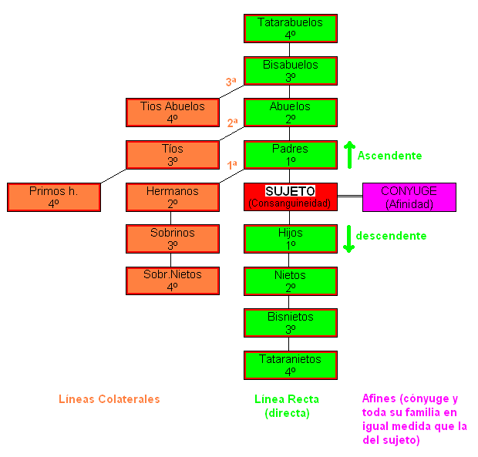
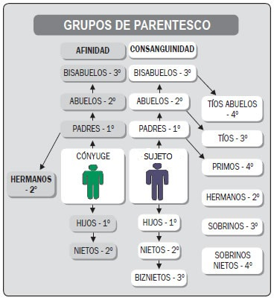

ANEXO N°23
AUTORIZACIÓN DE CENCO O MUNICIPALIDD PARA COORDINACIÓN DE PROYECTOS DE CAMARAS DE TELEVIGILANCIA
PROYECTOS DEL FONDO SEGURIDAD CIUDADANA 2017
(SOLO PARA PROYECTOS DE CAMARAS DE TELEVIGILANCIA)

Yo: ………………………………………………………………………………….. (Representante legal, Persona Jurídica, Municipalidad o entidad), Autorizo para que la Institución: ………………………….……………………………………………………………….. Instale las cámaras de televigilancia, del el proyecto: …………………………………………………………………….…………… Presentado al fondo de seguridad ciudadana FNDR 2017, del Gobierno Regional de Tarapacá.
Para las coordinación de este proyecto se encuentra enlazado por: ……………………….……………………… …………………………………………………………………………………………………………….
NOTA: AUTORIZACIÓN DE CENCO O MUNICIPALIDADES PARA LA COORDINACIÓN DE PROYECTOS DE CÁMARAS DE TELEVIGILANCIA, DONDE ESPECIFIQUE LOS REQUERIMIENTOS TÉCNICOS NECESARIOS PARA ENLAZAR LOS PROYECTOS.

Nombre, Firma, Timbre  Representante legal de la Ilustre Municipalidad de ____________________ | Nombre, Firma, Timbre  Representante Legal de la institución que presenta el proyecto

ANEXO N°24

DOCUMENTO QUE ACREDITE QUE CORRESPONDE A UN ESPACIO PÚBLICO Y LA AUTORIZACIÓN PARA SU INTERVENCIÓN
(SOLO PARA PROYECTOS DE RECUPERACIÓN DE ESPACIOS PÚBLICOS)
PROYECTOS DEL FONDO SEGURIDAD CIUDADANA 2017

Yo: ………………………………………………………………………………….. (Representante legal, Persona Jurídica, Municipalidad o entidad), Autorizo para que la Institución: ………………………….……………………………………………………………….. Pueda intervenir vuestro espacio público, del el proyecto: …………………………………………………………………….…………… Presentado al fondo de seguridad ciudadana FNDR 2017, del Gobierno Regional de Tarapacá.

Nombre, Firma, Timbre  Representante legal de la Ilustre Municipalidad de ____________________ | Nombre, Firma, Timbre  Representante Legal de la institución que presenta el proyecto

Según el Certificado de CORE N°324 del 15 de septiembre de 2015

